文字解读：《广元市防汛抗旱应急预案（2022年修订）》

6月10日，市政府办公室印发《广元市防汛抗旱应急预案（2022年修订）》（以下简称《预案》），《预案》明确，广元市防汛抗旱指挥部（以下简称市防指）是市应急委员会（以下简称市应急委）下设的专项指挥部，在市委、市政府和市应急委领导下负责组织、协调、指导全市防汛抗旱工作。
根据《预案》，市防指由市政府主要领导任总指挥，分管应急管理工作的副市长和分管水利工作的副市长共同担任指挥长，由分管水利工作的副市长负责日常工作，广元军分区副司令员任第一副指挥长，市水利局局长、市应急管理局局长任常务副指挥长，市政府分工副秘书长、市自然资源局局长、市住房城乡建设局局长、市气象局局长、广元水文中心主任、武警广元支队支队长以及市水利局、市应急管理局分管负责同志任副指挥长。

广元市防汛抗旱组织指挥体系图

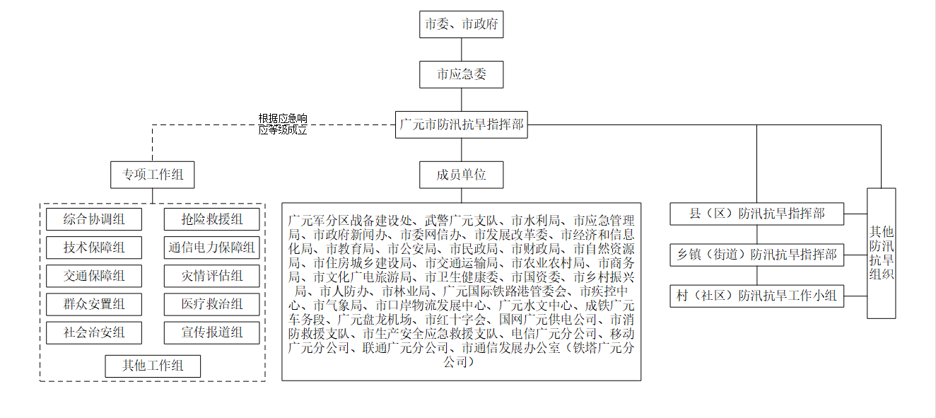
《预案》明确，市防汛抗旱指挥部办公室（以下简称市防办）设在市应急管理局、市水利局。办公室主任由市应急管理局局长、市水利局局长兼任，办公室常务副主任由市水利局分管负责同志兼任，副主任由市应急管理局、市自然资源局、市住房城乡建设局、市气象局分管负责同志兼任。

广元市防汛抗旱应急响应流程图

在职责分工上，市防指成员单位是市防汛抗旱组织领导体系的重要组成部分，应根据职责分工，各司其职、各负其责、密切协作，确保防汛抗旱各项工作任务高质量完成。
其中，市水利局负责全市水旱灾害防治工作；负责统筹未启动防汛抗旱应急响应时和启动三级、四级防汛抗旱应急响应后的全市水旱灾害应对处置工作；负责指导各地对一般水旱灾害突发事件的处置工作；负责承担防御洪水应急抢险的技术支撑和保障工作；负责协助编制修订《广元市防汛抗旱应急预案》；负责落实综合防灾减灾规划相关要求，组织编制并实施水旱灾害防治规划和防护标准；承担水情旱情监测预警工作；负责水旱灾害风险普查与区划分级；组织编制市内重要江河和重要水工程的防御洪水、抗御旱灾调度和应急水量调度方案；组织编制城区超标洪水防御方案、水利工程度汛方案、应急抢险预案、汛期调度运用计划，按程序报批并组织实施；督促指导水利工程设施、设备的安全运行、应急抢护，负责防汛抗旱工程安全和监督管理；负责指导、协调大中型水库、电站移民安全度汛工作；负责监督、指导监管职责范围内水电站安全度汛工作；完成市防指交办的其他任务。
市应急管理局负责统筹启动一级、二级防汛抗旱应急响应后的全市水旱灾害应对处置工作；负责协助指导各地对一般水旱灾害突发事件的处置工作；负责协助开展全市水旱灾害防治工作；负责编制修订《广元市防汛抗旱应急预案》；负责洪涝灾区和旱区群众的生活救助，督促、指导各级应急救援演练；建立灾情报告制度，提交市防指依法统一发布灾情；组织开展综合监测预警，承担洪水干旱灾害综合风险评估工作。完成市防指交办的其他任务。

